数字赋能・网格协同 构建医防融合下社区健康教育新范式

泰山区徐家楼街道社区卫生服务中心
一、工作背景
徐家楼街道常住人口7.3万，辖区老旧小区、新建楼盘交错，居民结构多元，老年群体、慢性病患者占比高，群众健康需求差异化明显。以往社区健康教育存在突出痛点：传统宣教多以讲座、发放折页为主，内容同质化，属于“大水漫灌”；上班族无暇参与线下活动，部分老年人不会使用智能手机，存在健康科普的数字鸿沟；健康教育与日常诊疗脱节，重知识传播、轻行为干预，“知而不信、信而不行”问题较为突出，健康知识向健康行为转化效率不高。
泰山区徐家楼街道社区卫生服务中心立足国家优质服务基层行、山东省社区医院建设基础，依托“中心-村（社区）卫生室-网格”三级服务网络，用好泰山健康服务号、百灵健康数字家医平台，联动街道286名网格员力量，跳出单纯办活动的传统思维，探索“数字赋能、网格协同、医防嵌入、精准干预”的社区健康教育新模式，推动健康教育从单向宣传向“知-信-行”全链条干预转变，打通健康促进“最后一公里”。
二、主要做法
（一）健全协同机制，推动健康教育由“专项活动”转为“内生业务”
破解健康教育与临床公卫业务相互割裂的现实困境。整合全科、公卫、中医、家庭医生力量，组建25支“1+3+N”家庭医生服务团队，把健康教育嵌入门诊诊疗、慢病随访、65岁以上老年人体检、疫苗接种、中医体质辨识等全部公卫服务环节，实现“看病即宣教、随访即干预”。医务人员结合居民个人档案、身体状况，开展一对一的饮食、运动、用药、中医养生指导，让健康教育不再是独立任务，成为基层医疗服务的固有流程。
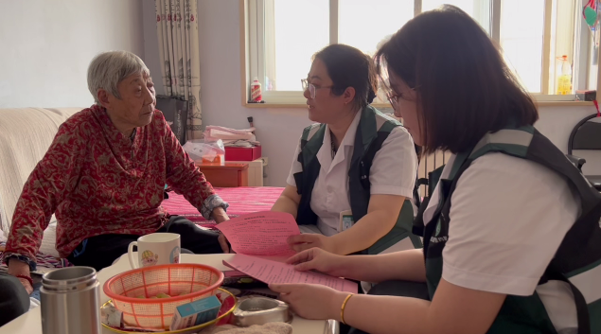
图1：15分钟健康服务圈全覆盖，把健康知识送到群众家门口
（二）数字平台赋能，打造线上“互联网 + 健康教育” 阵地
充分运用“泰山健康服务号”“百灵健康”数字家医平台，搭建线上科普矩阵。由中心业务骨干组成科普专班，围绕慢性病防控、中医药保健、控烟、儿童近视防控、季节传染病等群众关切，制作短视频、图文、科普海报。通过居民微信群、数字家医平台定向推送，实现线上实时答疑，群众足不出户获取权威健康知识。针对老年人数字鸿沟，线上科普素材同步转化为纸质折页、展板，在中心中医药文化角、村卫生室、社区党群服务阵地投放，实现线上覆盖中青年、线下兜底老年群体，消除科普服务盲区。
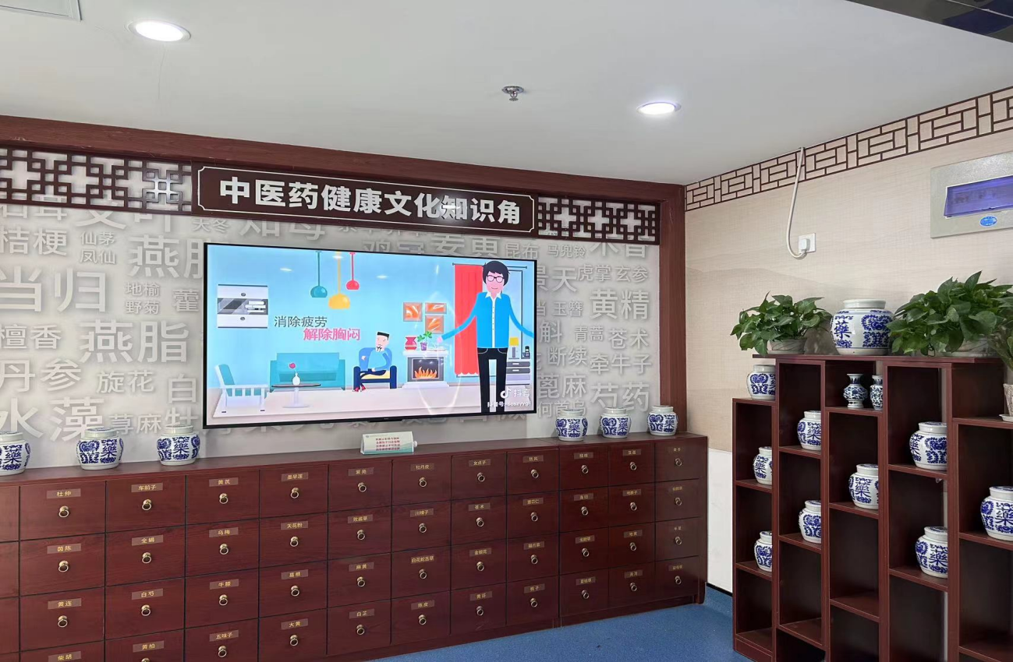
图2：打造中医药健康文化知识角
（三）网格联动下沉，实施分层分类精准滴灌式宣教
依托街道网格化治理体系，发挥网格员“引路人”作用，摸清辖区不同人群健康需求，改变“一刀切”宣传模式。
针对高血压、糖尿病慢病人群，依托居民健康档案，家庭医生随访同步开展高危行为干预，建立干预台账，持续劝导高盐饮食、擅自停药、吸烟等不良习惯；面向老年人，重点普及防跌倒、慢病管理、中医养生知识；面向校园、幼儿园，开展无烟校园、儿童近视防控等专题科普；结合世界无烟日、全民健康生活方式行动日等节点，联合社区、学校开展科普讲座、健康集市、义诊咨询活动，把健康服务送到小区、校园、群众家门口。
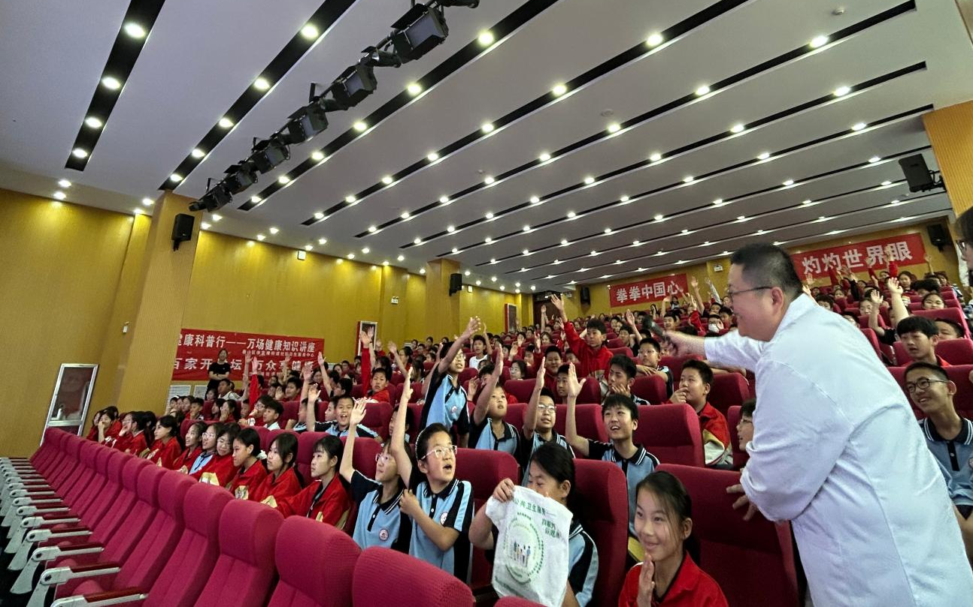
图3：在泰安市泰山区江山实验学校开展世界无烟日专题讲座
（四）聚焦行为转化，打通“知信行”关键闭环
摒弃只做知识普及的浅层宣教，把健康行为改变作为最终目标。推行慢病自我管理引导，调动慢病患者主动参与健康管理。对存在吸烟、久坐、不合理膳食等危险因素的居民开展持续跟踪劝导，结合中医体质辨识，传授简单易学的居家保健方法，推动群众听得懂、学得会、用得上，真正把健康知识转化为日常生活行为习惯。
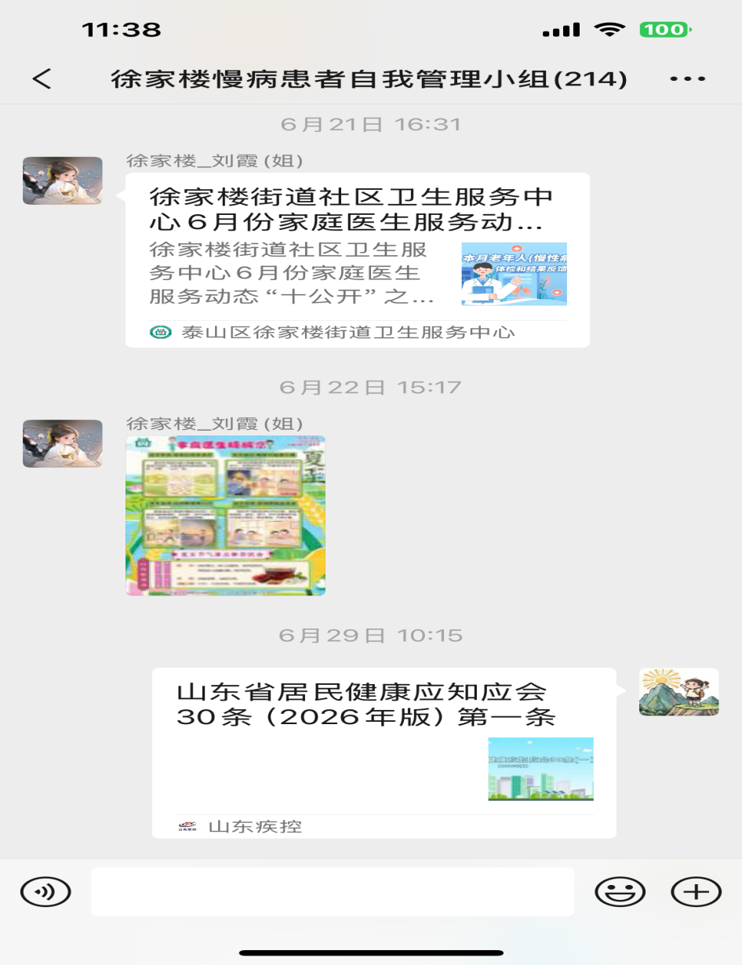
图4：通过微信群向居民宣传健康知识
三、工作成效
健康科普覆盖面持续拓宽，居民健康素养稳步提升。2025年1月以来，累计开展社区、校园健康讲座111场，义诊咨询、健康集市等线下科普活动83次；线上产出科普图文、短视频120余条，累计服务覆盖辖区居民13000余人次，实现中青年群体线上精准触达、老年群体线下兜底覆盖，有效弥合数字科普鸿沟。群众健康知识知晓率显著提高，主动咨询健康问题、参与自我健康管理的内生动力全面激发。
医防融合闭环落地见效，慢性病综合防控质效持续升级。通过诊疗-随访-宣教一体化服务，辖区高血压、糖尿病患者规范管理率稳步提升，患者规范服药、定期复查依从性明显改善，吸烟、高盐饮食等不良生活行为占比下降，切实打通慢病“筛、防、治、管”全链条，以健康教育赋能源头防控，家庭医生签约服务认可度与群众就医获得感同步提升。
数字网格双轮驱动，基层健康服务堵点难点有效破解。依托“中心—社区—网格”三级联动体系，整合数字化平台与基层治理力量，精准破解上班族时间碎片化、高龄老人智能应用薄弱等现实痛点，实现健康服务下沉到户、精准滴灌，构建起全人群、全周期、可及性的社区健康服务新格局。
模式具备较强复制推广价值。该模式立足基层医疗机构现有人员、阵地资源，无需额外增设大量硬件投入，构建起“数字赋能+网格协同+医防嵌入”的可落地、可复制实践路径，适合街道社区卫生服务机构复制推广，为同类基层单位开展健康促进提供徐家楼实践样本。
四、经验启示
基层社区健康教育不是简单的讲座、发传单，本质是面向群众的公共健康服务供给改革。
第一，医防深度融合是根本路径。健康教育不能脱离医疗公卫业务单独开展，只有嵌入诊疗、随访、体检全流程，才不会流于形式，真正落地见效。
第二，数字赋能+网格联动是基层创新抓手。借助数字化平台扩大传播，依靠社区网格摸清群众需求，医疗资源与基层治理力量双向赋能，破解基层人手不足的现实困境。
第三，普惠兼顾精准，弥合健康数字鸿沟。既要扩大科普覆盖面，又要区分青少年、慢病患者、老年人不同群体，兼顾不会使用智能手机的老年群体，做到线上线下互补。
第四，以行为改变为最终导向。健康教育终点不是知识知晓，而是推动居民自我健康管理，从“我们要宣传什么” 转向“群众真正需要什么”，实现从“知”到“行”的转变。
第五，多方协同是重要保障。医疗机构单打独斗力量有限，联动社区、网格、学校，整合阵地资源，才能构建全社会参与的健康促进格局。

